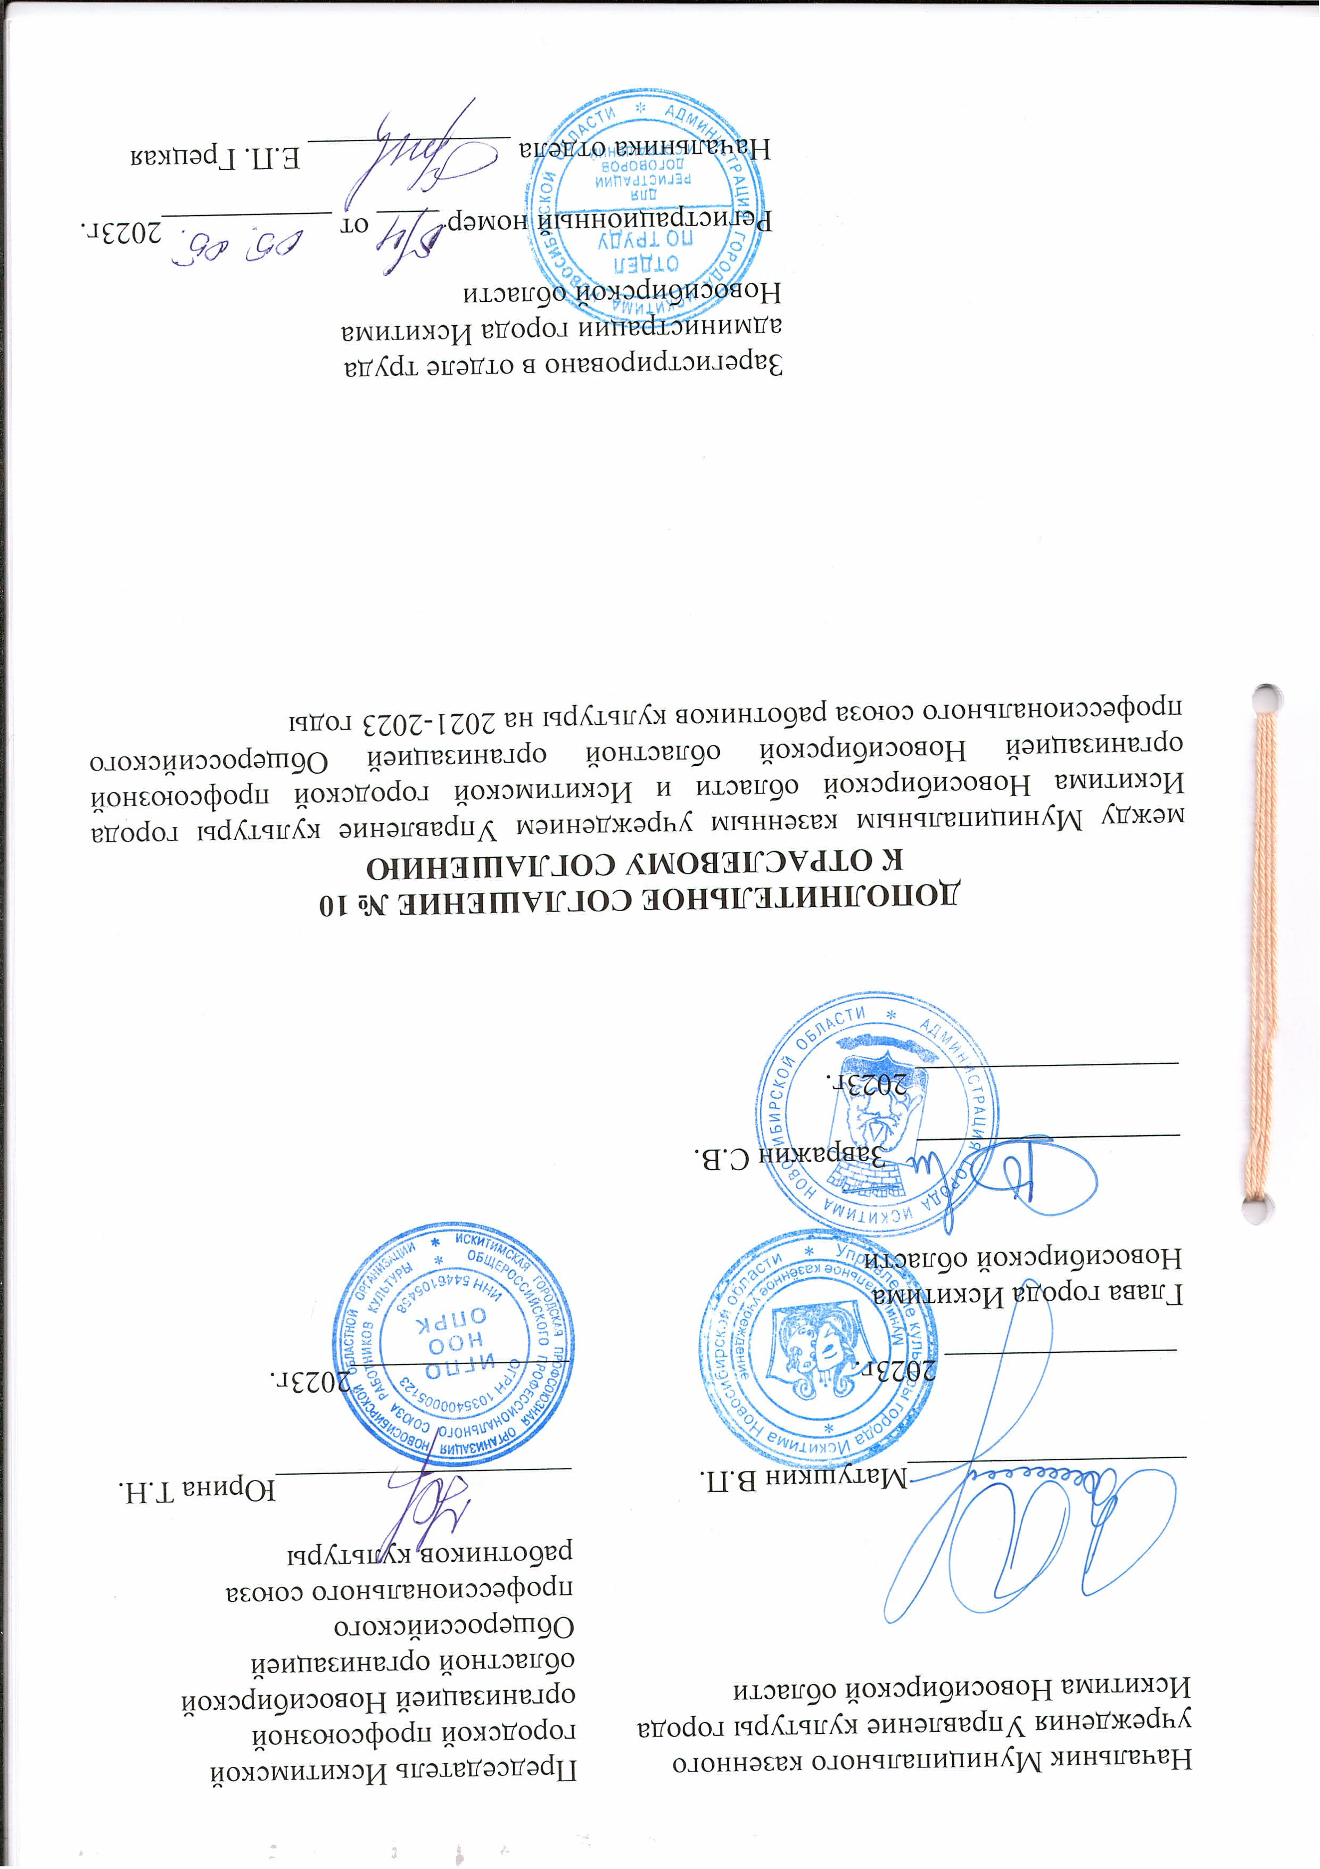
В соответствии с пунктом 1.8. Отраслевого соглашения между Муниципальным казенным учреждением Управление культуры города Искитима Новосибирской области и Искитимской городской общественной профсоюзной организацией Российского профессионального союза работников культуры на 2021-2023 годы стороны пришли к соглашению о внесении в Отраслевое тарифное соглашение между Муниципальным казенным учреждением Управление культуры города Искитима Новосибирской области и Искитимской городской общественной профсоюзной организацией Российского профессионального союза работников культуры на 2021-2023 годы (далее – Отраслевое тарифное соглашение) следующих изменений:

- Изложить Приложение № 1 к Отраслевому тарифному соглашению между Муниципальным казенным учреждением Управление культуры города Искитима Новосибирской области и Искитимской городской общественной профсоюзной организацией Российского профессионального союза работников культуры на 2021-2023 годы в следующей редакции:

«Приложение № 1
к Отраслевому тарифному соглашению между Муниципальным казенным учреждением Управление культуры города Искитима Новосибирской области и Искитимской городской общественной профсоюзной организацией Российского профессионального союза работников культуры на 2021-2023 годы

Перечень
должностей работников муниципальных учреждений культуры

города Искитима Новосибирской области,

относимых к основному персоналу по видам экономической деятельности:

№ п/п | Вид экономической деятельности | Руководители¹ | Педагогические работники | Специалисты² | Прочие служащие²
1 | «Деятельность музеев» | - | - | Главный хранитель фондов;  художник;  ученый секретарь музея;  заведующий сектором музея;  музейный смотритель. | Заведующий хозяйством;
2 | «Деятельность библиотек» | Заведующий библиотекой централизованной библиотечной системы. | - | Библиограф;  библиотекарь;  администратор баз данных³;  художник.  Заведующий филиалом централизованной библиотечной системы | -
3 | «Деятельность учреждений клубного типа и прочих учреждений» | Художественный руководитель. | - | Аккомпаниатор;  заведующий аттракционами;  звукооператор;  инженер;  культорганизатор;  методист;  режиссер;  руководитель клубного формирования;  техник (всех специальностей, с категорией и без категории)³;  художник;  документовед. | Кассир билетный;  контролер билетов;  тракторист.
4 | «Деятельность в области дополнительного образования детей» | - | Концертмейстер;  педагог-организатор;  преподаватель;  методист;  музыкальный руководитель;  руководитель кружка. | Библиотекарь;  звукооператор;  руководитель кружка. | -
5 | «Деятельность органов местного самоуправления по управлению вопросов общего характера» | - | - | Методист;  режиссер;  бухгалтер;  экономист;  администратор баз данных;  контрактный управляющий. | -
__________________________________________________________________
Примечание:
¹ - термины «руководитель», «начальник», «директор», «заведующий», применяемые в настоящем перечне, являются взаимозаменяемыми.
² - к отдельным должностям, включенным в перечень, могут добавляться дополнительные должностные наименования, такие как: «старший», «младший», «ведущий» и т.п.
³ - специалисты отделов или иных служб, непосредственно участвующие в оказании муниципальных услуг и выполнении работ.

Перечень
профессий работников муниципальных учреждений культуры

города Искитима Новосибирской области,

относимых к основному персоналу по видам экономической деятельности «Деятельность музеев», «Деятельность библиотек»,

«Деятельность учреждений клубного типа»,

«Деятельность в области дополнительного образования детей», «Деятельность органов местного самоуправления по управлению вопросов общего характера»

Швея;
закройщик,
костюмер;
машинист сцены;
настройщик пианино и роялей;
рабочий по комплексному обслуживанию и ремонту зданий;
уборщик служебных помещений;
слесарь-сантехник;
электромантер по ремонту и обслуживания электрооборудования;
дворник;

- Изложить Приложение № 2.1 к Отраслевому тарифному соглашению между Муниципальным казенным учреждением Управление культуры города Искитима Новосибирской области и Искитимской городской общественной профсоюзной организацией Российского профессионального союза работников культуры на 2021-2023 годы в следующей редакции:

«Приложение № 2.2
к Отраслевому тарифному соглашению между Муниципальным казенным учреждением Управление культуры города Искитима Новосибирской области и Искитимской городской общественной профсоюзной организацией Российского профессионального союза работников культуры на 2021-2023 годы

Размеры должностных окладов по профессиональным квалификационным группам
общеотраслевых должностей руководителей, специалистов и служащих
и окладов по профессиям рабочих.

Квалификационные уровни |  |  | Наименования профессий |  | Квалификационный разряд, степень важности и ответственности работ |  | Размер оклада, рублей

Профессиональная квалификационная группа "Общеотраслевые профессии рабочих первого уровня"
1 квалификационный уровень |  |  | Наименования профессий рабочих, по которым предусмотрено присвоение 1, 2 и 3 квалификационных разрядов в соответствии с Единым тарифно-квалификационным справочником работ и профессий рабочих; гардеробщик; дворник; кассир билетный; контролер-кассир; садовник; сторож (вахтер); уборщик производственных помещений; уборщик служебных помещений; уборщик территорий; фотооператор |  | 1 квалификационный разряд |  | 7447
 |  |  |  |  | 2 квалификационный разряд |  | 7821
 |  |  |  |  | 3 квалификационный разряд |  | 8195
2 квалификационный уровень |  |  | Профессии рабочих, отнесенные к первому квалификационному уровню, при выполнении работ по профессии с производным наименованием "старший" (старший по смене) |  | 1 квалификационный разряд |  | 7634
 |  |  |  |  | 2 квалификационный разряд |  | 8008
 |  |  |  |  | 3 квалификационный разряд |  | 8382

Профессиональная квалификационная группа "Общеотраслевые профессии рабочих второго уровня"
1 квалификационный уровень |  |  | Наименования профессий рабочих, по которым предусмотрено присвоение 4 и 5 квалификационных разрядов в соответствии с Единым тарифно-квалификационным справочником работ и профессий рабочих; контролер технического состояния автомототранспортных средств; водитель автомобиля; |  | 4 квалификационный разряд |  | 8569
 |  |  |  |  | 5 квалификационный разряд |  | 8932
2 квалификационный уровень |  |  | Наименования профессий рабочих, по которым предусмотрено присвоение 6 и 7 квалификационных разрядов в соответствии с Единым тарифно-квалификационным справочником работ и профессий рабочих |  | 6 квалификационный разряд |  | 9306
 |  |  |  |  | 7 квалификационный разряд |  | 9306
3 квалификационный уровень |  |  | Наименования профессий рабочих, по которым предусмотрено присвоение 8 квалификационного разряда в соответствии с Единым тарифно-квалификационным справочником работ и профессий рабочих |  | 8 квалификационный разряд |  | 10054
4 квалификационный уровень |  |  | Наименования профессий рабочих, предусмотренных 1 - 3 квалификационными уровнями настоящей профессиональной квалификационной группы, выполняющих важные (особо важные) и ответственные (особо ответственные работы) |  | 1 степень <*> |  | 8745
 |  |  |  |  | 2 степень <*> |  | 9119
 |  |  |  |  | 3 степень <*> |  | 9493
 |  |  |  |  | 4 степень <*> |  | 9867
 |  |  |  |  | 5 степень <*> |  | 10241
<*> - степени важности и ответственности работ устанавливаются в отраслевом тарифном соглашении, положении об оплате труда работников учреждений

Размеры должностных окладов по профессиональным квалификационным группам общеотраслевых должностей руководителей, специалистов и служащих, утвержденным приказом Министерства здравоохранения и социального развития Российской Федерации от 29.05.2008 № 247н «Об утверждении профессиональных квалификационных групп общеотраслевых должностей руководителей, специалистов и служащих»

Квалификационные уровни | Наименования должностей | Размер должностного оклада, рублей

Профессиональная квалификационная группа "Общеотраслевые должности служащих первого уровня"
1 квалификационный уровень | Кассир; | 7821
2 квалификационный уровень | Должности служащих первого квалификационного уровня, по которым может устанавливаться производное должностное наименование "старший" | 8019

Профессиональная квалификационная группа "Общеотраслевые должности служащих второго уровня"
1 квалификационный уровень | Инспектор по кадрам; техник-программист; художник; техник; секретарь руководителя. | 8217
2 квалификационный уровень | Заведующий хозяйством;  Должности служащих первого квалификационного уровня, по которым устанавливается производное должностное наименование "старший". Должности служащих первого квалификационного уровня, по которым устанавливается II внутридолжностная категория | 8602

Профессиональная квалификационная группа "Общеотраслевые должности служащих третьего уровня"
1 квалификационный уровень | Бухгалтер; инженер-программист (программист); документовед; специалист по кадрам; экономист; юрисконсульт | 10164
2 квалификационный уровень | Должности служащих первого квалификационного уровня, по которым может устанавливаться II внутридолжностная категория | 10560
3 квалификационный уровень | Должности служащих первого квалификационного уровня, по которым может устанавливаться I внутридолжностная категория | 10945
4 квалификационный уровень | Должности служащих первого квалификационного уровня, по которым может устанавливаться производное должностное наименование "ведущий" | 11341
5 квалификационный уровень | Главные специалисты: в отделах, отделениях, лабораториях, мастерских | 11737

Размеры должностных окладов по должностям руководителей
учреждений, «главный бухгалтер», «главный инженер»
Группа по оплате труда руководителя | Размер должностного оклада, рублей

Главный бухгалтер, главный инженер
IV группа по оплате труда руководителя | 13134
III группа по оплате труда руководителя | 13530
II группа по оплате труда руководителя | 14443
I группа по оплате труда руководителя | 18260

Руководитель учреждения
IV группа по оплате труда руководителя | 14542
III группа по оплате труда руководителя | 15576
II группа по оплате труда руководителя | 16819
I группа по оплате труда руководителя | 21494

Размеры должностных окладов по должностям,
трудовые функции, квалификационные требования и наименование, по которым установлены в соответствии с профессиональными стандартами

Уровень квалификации, установленный в профессиональном стандарте по соответствующей трудовой функции | Размер должностного оклада, рублей
1 уровень квалификации | 7447
2 уровень квалификации | 8272
3 уровень квалификации | 8602
4 уровень квалификации | 8998
5 уровень квалификации | 10164
6 уровень квалификации | 10560
7 уровень квалификации | 11341
8 уровень квалификации | 13134
<*> Применяется при использовании следующих профессиональных стандартов:
1.Профессиональный стандарт "Программист" (утвержден приказом Министерства труда и социальной защиты Российской Федерации от 18.11.2013 № 679н "Об утверждении профессионального стандарта "Программист").
2.Профессиональный стандарт "Специалист в области охраны труда" (утвержден приказом Министерства труда и социальной защиты Российской Федерации от 04.08.2014 № 524н "Об утверждении профессионального стандарта "Специалист в области охраны труда").
3.Профессиональный стандарт "Слесарь-электрик" (утвержден приказом Министерства труда и социальной защиты Российской Федерации от 17.09.2014 № 646н "Об утверждении профессионального стандарта "Слесарь-электрик").
4.Профессиональный стандарт "Администратор баз данных" (утвержден приказом Министерства труда и социальной защиты Российской Федерации от 17.09.2014 № 647н "Об утверждении профессионального стандарта "Администратор баз данных").
5.Профессиональный стандарт "Специалист по техническому диагностированию и контролю технического состояния автотранспортных средств при периодическом техническом осмотре" (утвержден приказом Министерства труда и социальной защиты Российской Федерации от 23.03.2015 № 187н "Об утверждении профессионального стандарта "Специалист по техническому диагностированию и контролю технического состояния автотранспортных средств при периодическом техническом осмотре").
6.Профессиональный стандарт "Специалист в сфере закупок" (утвержден приказом Министерства труда и социальной защиты Российской Федерации от 10.09.2015 № 625н "Об утверждении профессионального стандарта "Специалист в сфере закупок").
7.Профессиональный стандарт "Эксперт в сфере закупок" (утвержден приказом Министерства труда и социальной защиты Российской Федерации от 10.09.2015 № 626н "Об утверждении профессионального стандарта "Эксперт в сфере закупок").
8.Профессиональный стандарт "Системный администратор информационно-коммуникационных систем" (утвержден приказом Министерства труда и социальной защиты Российской Федерации от 05.10.2015 № 684н "Об утверждении профессионального стандарта "Системный администратор информационно-коммуникационных систем").
9.Профессиональный стандарт "Системный программист" (утвержден приказом Министерства труда и социальной защиты Российской Федерации от 05.10.2015 № 685н "Об утверждении профессионального стандарта "Системный программист").
10.Профессиональный стандарт "Специалист по администрированию сетевых устройств информационно-коммуникационных систем" (утвержден приказом Министерства труда и социальной защиты Российской Федерации от 05.10.2015 № 3 686н "Об утверждении профессионального стандарта "Специалист по администрированию сетевых устройств информационно-коммуникационных систем").
11.Профессиональный стандарт "Специалист по технической поддержке" (утвержден приказом Министерства труда и социальной защиты Российской Федерации от 05.10.2015 № 688н "Об утверждении профессионального стандарта "Специалист по технической поддержке информационно-коммуникационных систем").
12.Профессиональный стандарт "Специалист по управлению персоналом" (утвержден приказом Министерства труда и социальной защиты Российской Федерации от 06.10.2015 № 691н "Об утверждении профессионального стандарта "Специалист по управлению персоналом").
13.Профессиональный стандарт "Специалист по управлению документацией организации" (утвержден приказом Министерства труда и социальной защиты Российской Федерации от 10.05.2017 № 416н "Об утверждении профессионального стандарта "Специалист по управлению документацией организации").
14.Профессиональный стандарт "Специалист административно-хозяйственной деятельности" (утвержден приказом Министерства труда и социальной защиты Российской Федерации от 02.02.2018 № 49н "Об утверждении профессионального стандарта "Специалист административно-хозяйственной деятельности").
15.Профессиональный стандарт "Слесарь аварийно-восстановительных работ на сетях водоснабжения и водоотведения" (утвержден приказом Министерства труда и социальной защиты Российской Федерации от 20.06.2018 № 397н "Об утверждении профессионального стандарта "Слесарь аварийно-восстановительных работ на сетях водоснабжения и водоотведения").

Размеры окладов по общеотраслевым профессиям рабочих, не включенным в профессиональные квалификационные группы, утвержденные приказом Министерства здравоохранения и социального развития
Российской Федерации от 29.05.2008 № 248н
«Об утверждении профессиональных квалификационных групп
общеотраслевых профессий рабочих»
Наименование профессий | Размер оклада,  рублей
Наименования профессий рабочих, по которым предусмотрено присвоение 1, 2 и 3 квалификационных разрядов в соответствии с Постановлением Минтруда РФ от 10.11.1992 № 31 "Об утверждении тарифно-квалификационных характеристик по общеотраслевым профессиям рабочих"  1 квалификационный разряд  2 квалификационный разряд  3 квалификационный разряд | 7447  7821  8195
Наименования профессий рабочих, по которым предусмотрено присвоение 1, 2 и 3 квалификационных разрядов в соответствии с Постановлением Минтруда РФ от 10.11.1992 № 31 "Об утверждении тарифно-квалификационных характеристик по общеотраслевым профессиям рабочих", при выполнении работ по профессии с производным наименованием «старший» (старший по смене)  1 квалификационный разряд  2 квалификационный разряд  3 квалификационный разряд | 7634  8008  8382
Наименования профессий рабочих, по которым предусмотрено присвоение 4, 5, 6, 7 и 8 квалификационных разрядов в соответствии с Постановлением Минтруда РФ от 10.11.1992 № 31 "Об утверждении тарифно-квалификационных характеристик по общеотраслевым профессиям рабочих"  4 разряд  5 разряд  6 разряд  7 разряд  8 разряд | 8569  8932  9306  9680  10054
Наименования профессий рабочих, по которым предусмотрено присвоение 4, 5, 6, 7 и 8 квалификационных разрядов в соответствии с Постановлением Минтруда РФ от 10.11.1992 № 31 "Об утверждении тарифно-квалификационных характеристик по общеотраслевым профессиям рабочих", выполняющих важные (особо важные) и ответственные (особо ответственные) работы  1 степень*  2 степень*  3 степень*  4 степень*  5 степень* | 8745  9119  9493  9867  10241
* - степени важности и ответственности работ устанавливаются в отраслевом тарифном соглашении, положении об оплате труда работников подведомственных учреждений.

Размеры должностных окладов по общеотраслевым должностям руководителей, специалистов и служащих, не включенным в профессиональные квалификационные группы, утвержденные приказом Министерства здравоохранения и социального развития Российской Федерации от 29.05.2008 № 247н «Об утверждении профессиональных квалификационных групп общеотраслевых должностей руководителей, специалистов и служащих
Наименование должностей | Размер должностного оклада, рублей
Должности служащих первого квалификационного уровня профессиональной квалификационной группы «Общеотраслевые должности служащих третьего уровня», по которым может устанавливаться производное должностное наименование «старший» | 10560
Инженер по безопасности движения, инженер по организации эксплуатации и ремонту зданий и сооружений; инженер-сметчик; инженер по контрольно-измерительным приборам и автоматике; инженер по эксплуатации теплотехнического оборудования; инженер-электрик, инженер-механик, транспортный экспедитор  ведущий  I категории  II категории  без категории | 11341  10945  10560  10164
Техник-энергетик,  ведущий  I категории  II категории  без категории | 9383  8998  8602  8217

3. Настоящее дополнительное соглашение к отраслевому соглашению вступает в силу с 01.05.2023 года.
4. Все другие условия отраслевого соглашения считать неизменными и обязательными для исполнения сторонами.

